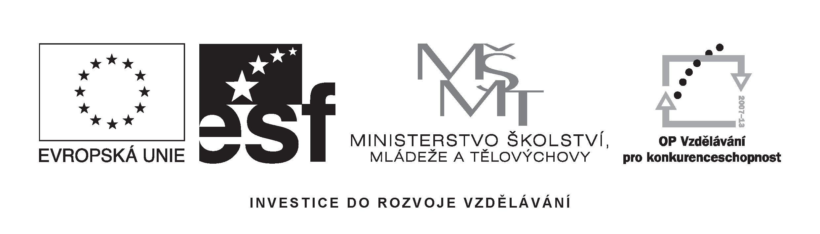
Dodatečné informace ve věci Výběrového řízení na zajištění služeb: ubytování, stravování a konferenčních prostor v kraji Vysočina

Konání všech 4 seminářů požadujeme v jednom zařízení.

Dotaz č. 1:
„jak se mám vypořádat s tím, aby cena bez DPH nepřesáhla požadovanou částku? Cenu s DPH nepřesáhla, ale cenu s DPH musí přesáhnout - DPH u ubytování je 10%. Vy odečítáte 20% u ubytování, stravování i pronájmu.“
Odpověď:
Výpočet cen bez DPH je takto zjednodušen. Podmínka dodržet cenové stropy včetně DPH i bez DPH jsou ale závazné viz výzva. Nelze tedy jinak než postupovat takto: Je nutné dodržet cenový strop bez DPH, čímž bude dodržen i strop včetně DPH. (Podmínka dodržení obou stropů tak bude splněna)

